MA TRẬN ĐỀ ĐỀ NGHỊ HỌC KÌ I - TOÁN 7 (2020- 2021)
Tên chủ đề | Nhận biết | Thông hiểu | Vận dụng thấp | Vận dụng cao | Cộng
1/ Điền kí hiệu vào chỗ trống | Điền kí hiệu vào chỗ trống
Số câu | 4 |  |  |  | 4
Số điểm | 1 |  |  |  | 1
Tỉ lệ % | 10% |  |  |  | 10%
2/ Tìm x | Cộng, trừ, nhân, chia số hữu tỉ | Giá trị tuyệt đối | - Cộng, trừ, nhân, chia số hữu tỉ.  - Lũy thừa
Số câu | 1 | 1 | 2 |  | 4
Số điểm | 1 | 1 | 1,5 |  | 3,5
Tỉ lệ % | 10% | 10% | 15% |  | 35%
3/ Tính chất dãy tỉ số bằng nhau |  |  | Tính chất dãy tỉ số bằng nhau
Số câu |  |  | 1 |  | 1
Số điểm |  |  | 1 |  | 1
Tỉ lệ % |  |  | 10% |  | 10%
4/ Tính góc |  | Tính góc
Số câu |  | 1 |  |  | 1
Số điểm |  | 0,5 |  |  | 0,5
Tỉ lệ % |  | 5% |  |  | 5%
5/ Tam giác | Chứng minh 2 tam giác bằng nhau | Chứng minh 2 cạnh bằng nhau | Chứng minh 2 góc bằng nhau | Chứng minh 3 điểm thẳng hàng
Số câu | 1 | 1 | 1 | 1 | 4
Số điểm | 1 | 1 | 0,5 | 0,5 | 3
Tỉ lệ % | 10% | 10% | 5% | 5% | 30%
6/ Toán thực tế |  | Tỉ lệ thuận
Số câu |  | 1 |  |  | 1
Số điểm |  | 1 |  |  | 1
Tỉ lệ % |  | 10% |  |  | 10%
Tổng số câu | 6 | 4 | 4 | 1 | 15
Tổng số điểm | 3 | 3,5 | 3 | 0,5 | 10,0
Tỉ lệ % | 30% | 35% | 30% | 5% | 100%

UBND QUẬN TÂN PHÚ  TRƯỜNG THCS HOÀNG DIỆU | ĐỀ ĐỀ NGHỊ KIỂM TRA HỌC KÌ I TOÁN 7 (2020 - 2021)  Môn: Toán – Lớp: 7  Thời gian: 90 phút  (Không kể thời gian phát đề)

Bài 1: (1điểm) Điền kí hiệu vào chỗ trống để có phát biểu đúng
N ………. Z ; 0,25……….. R ; ………. Q ; -4,(25) ……… I
Bài 2: (3,5điểm) Tìm x
; ; ;
Bài 3: (1điểm) Ba lớp 7A, 7B, 7C, 7D đi lao động trồng cây. Biết số cây trồng của 4 lớp lần lượt tỉ lệ với 3; 4; 5; 6.Tính số cây của mỗi lớp biết lớp 7A trồng ít hơn lớp 7B là 5 cây.
Bài 4: (0,5điểm) Cho hình vẽ dưới đây. Biết góc ABC bằng 70⁰, góc ACB bằng 40⁰. CH là phân giác của góc ACx, AH vuông góc với HC. Tính góc BAH?
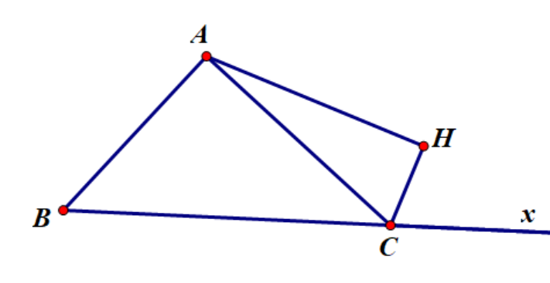
Bài 5: (3điểm) Cho ABC nhọn (AB < AC), phân giác AD của góc A (D thuộc BC). Lấy điểm M thuộc AC sao cho AM = AB.
a/ Chứng minh ABD = AMD.
b/ Trên tia AB lấy điểm N sao cho AN = AC. Chứng minh BN = MC.
c/ Chứng minh
d/ Chứng minh 3 điểm M, D, N thẳng hàng.

Bài 6: (1điểm) Để làm nước dâu, người ta thường ngâm dâu theo công thức: 2kg dâu ngâm với 2,5kg đường. Hỏi cần bao nhiêu kg đường để ngâm 5kg dâu?

ĐÁP ÁN & THANG ĐIỂM
 | Nội dung | Điểm
Bài 1 | ; 0,25 R ; Q ; -4,(25) I | 1đ
Bài 2 |  | 1,5đ
a) 1đ |  | 0,5đ  0,5đ
b) 1đ |  | 0,5đ  0,5đ
c)  0,5đ |  | 0,25đ  0,25đ
d)  0,5đ |  | 0,25đ  0,25đ
Bài 3 |  | 2đ
 | Gọi x, y, z, t lần lượt là số cây của ba lớp 7A, 7B, 7C, 7D  Theo đề, ta có: và y – x = 5  Áp dụng tính chất dãy tỉ số bằng nhau, ta có:  Khi đó :  Vậy: số cây của lớp 7A là: 15 cây  số cây của lớp 7B là: 20 cây  số cây của lớp 7C là: 25 cây  số cây của lớp 7D là: 30 cây | 0,25đ  0,25đ  0,25đ  0,25đ
Bài 4 |  | 0,5đ
 | (kề bù)  (CH là phân giác của góc ACx)  (tổng 3 góc của tam giác)  (tổng 3 góc của tam giác)  (tia AC nằm giữa tia AB và tia AH) | 0,25đ  0,25đ
Bài 5
a/ 1đ | Chứng minh ABD = AMD | 1đ
b/ 1đ | Chứng minh ADN = ADC  => AN = AC (2 cạnh tương ứng) mà AB = AM (gt)  => BN = MC | 0,5đ  0,5đ
c/ 0,5đ | Chứng minh DBN = DMC  => (2 góc tương ứng) | 0,25đ  0,25đ
d/ 0,5đ | => (2 góc tương ứng)  Ta có: (kề bù)  => mà kề nhau  => Ba điểm N, D, M thẳng hàng. | 0,5đ
Bài 6  1đ | Số kg đường cần dùng để ngâm 5kg dâu là:  Đáp số: 6,25 kg | 1đ

